**Муниципальное бюджетное дошкольное образовательное учреждение Детский сад №1 г. Ардон РСО-Алания**

**Мастер – класс для воспитателей «Нетрадиционная техника рисования при помощи отпечатка для дошкольников»**

Выполнила :

Воспитатель

Бероева З.К.

2019г.

Данная поделка может являться украшением интерьера, подарком.

**Цель:** знакомство педагогов с нетрадиционной техникой рисования «Отпечаток», формирование и развитие художественно-творческих способностей.

**Задача:**

* Показать педагогам изображения с помощью отпечатка;
* Развивать творческое мышление, воображение и восприятие;
* Вызывать эмоциональный отклик на новый способ рисования.

**Вам понадобиться:**

* Потолочная плитка;
* Гуашь;
* Клей ПВА;
* Картон;
* Карандаш.

**Приступаем к работе.**

1. Берем потолочную плитку;
2. Наносим рисунок на плитку (взять из детской раскраски);

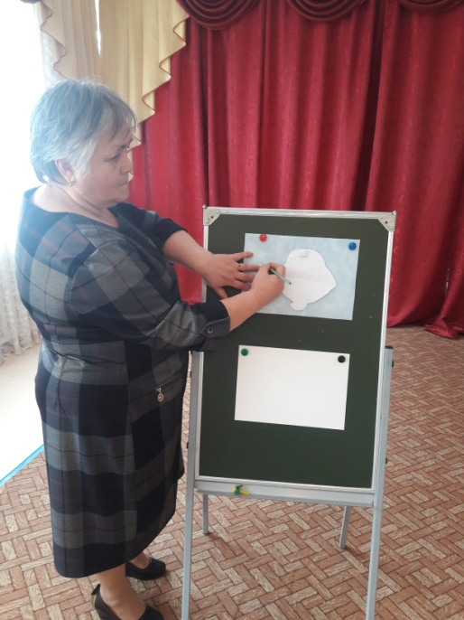

1. Карандашом обводим рисунок, надавливая посильнее на карандаш, чтобы остался оттиск.

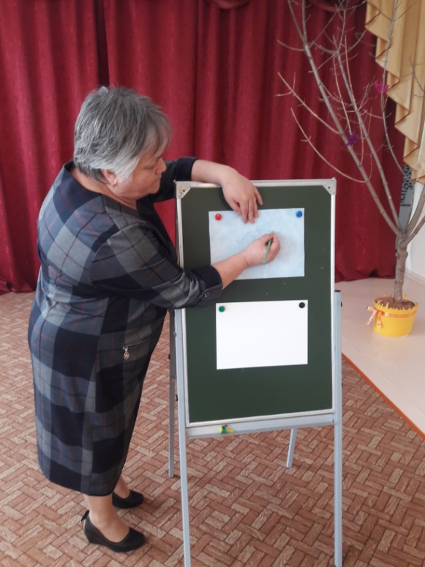

1. Немного гуаши смешиваем с клеем ПВА. Кусочком поролона наносим гуашь на рисунок. Гуаши должны быть достаточно, чтобы получился отпечаток, но не слишком много, так как рисунок может смазаться.

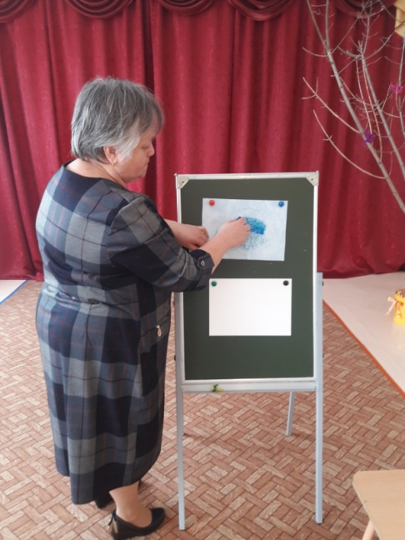

1. Прикладываем рисунок к картону, надавливаем и аккуратно убираем.

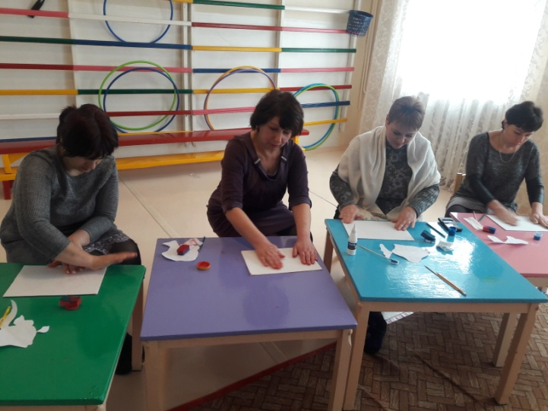

1. С помощью отпечатка можно сделать разные рисунки.

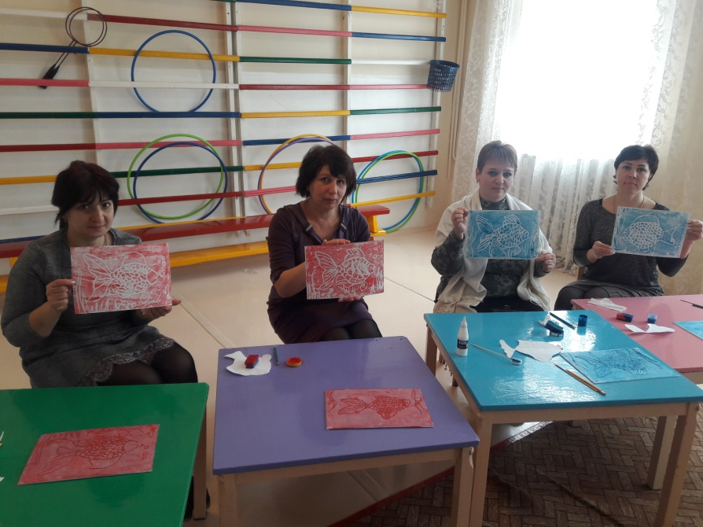

Шаблоны после работы нужно помыть и использовать в дальнейшем. А для удобства печати можно наклеить пластиковую баночку в середине круга.

**Спасибо за внимание.**

